

**賢い生き方**

**これからの時代に必要な3つの力**

**〜分析力・俯瞰力・洞察力～**

質問1. 分析力・俯瞰力・洞察力の中で、あなたが特に鍛えたいのは

どれですか？

質問2. それを鍛えられることで予想できる、新たなメリットには

何があると想像しますか？

質問3. 「３つの力」のメリットとデメリットを扱いましたが、特にあなたが気になった点は何ですか？なぜそれですか？

|  |  |
| --- | --- |
| メリット | ・問題解決能力アップ  ・柔軟な思考が手に入る  ・時代の変化に適用しやすい |
| デメリット | ・感情に流されやすい  ・短絡的な判断をしてしまう  ・変化に対応できず良い機会を逃す |

<気になった点>

<なぜそれが気になったか？>

質問4. それらの「３つの力」と「人間力」の関係を扱いましたが、特に、あなたが身につけたい人間力の部分はどれですか？その選んだことは、分析力、俯瞰力、洞察力の中でどれが関係していると思いますか？自由にお答えください。

人間力＝総合的な力を指す概念　細かく分類すると

①人格・品格　②コミュニケーション能力　③共感力・思いやり　④主体性・行動力

⑤忍耐力・継続力　⑥創造力・柔軟性　⑦倫理観・道徳心

質問5. あなたが最近直面した問題は何ですか？

その問題を分解すると、どのように分けられますか？

例：<事実と解釈を分けるワーク>

問題：「上司が厳しい」と感じる

→事実：どんな言葉を言われたか？具体的な状況は？何回言われた？

自分が何をした時に言われた？など分析する

質問6. 感情ではなく論理的な判断をするといいと思う、あなたがよく直面する場面はありますか？

例：

|  |  |
| --- | --- |
| 場面 | 論理的な判断 |
| 大きな買い物  （家、車、事業投資など） | 欲しい気持ちだけでなく、長期的なコストやメリットを考えて判断する。 |
| 喧嘩やトラブル時の対応 | 感情的に反応せず、冷静に事実を整理して対応する。 |
| ダイエットや食生活の選択 | 「ストレス発散で食べる」ではなく、「健康に良いか」で判断する。 |

質問7. 今あなたが取り組んでいることを、別の視点（例えば、他人や社会全体）から見ると、どんな意味があると思いますか？

質問8. あなたの人生を「10年後の視点」から見たとき、今の選択はどのように映ると思いますか？

質問9. 過去の経験で、「最初の印象とは違った本質」に気づいたことは

ありますか？どのようにして気づきましたか？

|  |  |  |
| --- | --- | --- |
| 第一印象 | 本質 | 経験・気づいたこと |
| 例)冷たそうな人 | 本当は優しくて  気配り上手 | 無口でクールな人だと思っていたけれど、よく話すと  実は人見知りなだけで、内面はとても温かい人だった |
| 例)この会社は  おしゃれなブランド | 実はブラック企業 | 企業の見た目や広告戦略は素敵だったが、働いて  みると内部は長時間労働や厳しい環境だった |
| 例)難しそうな分野 | 触れてみたら  楽しく学べた | プログラミングや投資は難しそうで敬遠していたが、  学んでみると意外と面白く、のめり込んだ |
|  |  |  |
|  |  |  |
|  |  |  |

質問10. 気になる出来事（良い出来事・嫌な出来事）１つ選んでください。洞察してください。それらの表面的に見えることと、本質は何だと思うかを想像してみましょう。余裕があるなら、過去の嫌だった出来事も表面と本質の両方を洞察してみましょう！

|  |  |  |
| --- | --- | --- |
| 出来事 | 表面 | 本質 |
| 例)仕事が忙しくてやりたい  ことができない | 仕事が忙しい | 優先順位の設定ができていない？ |
|  |  |  |
|  |  |  |

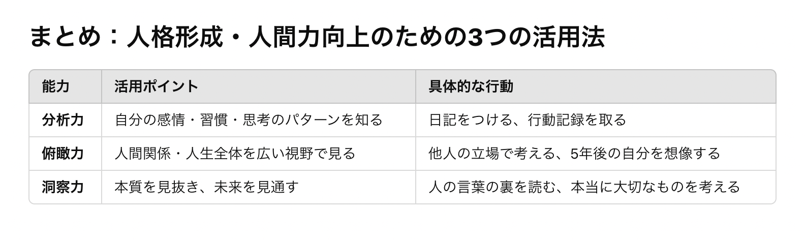

-以上-